ÖDEV ALIŞKANLIĞI NASIL KAZANDIRILIR?
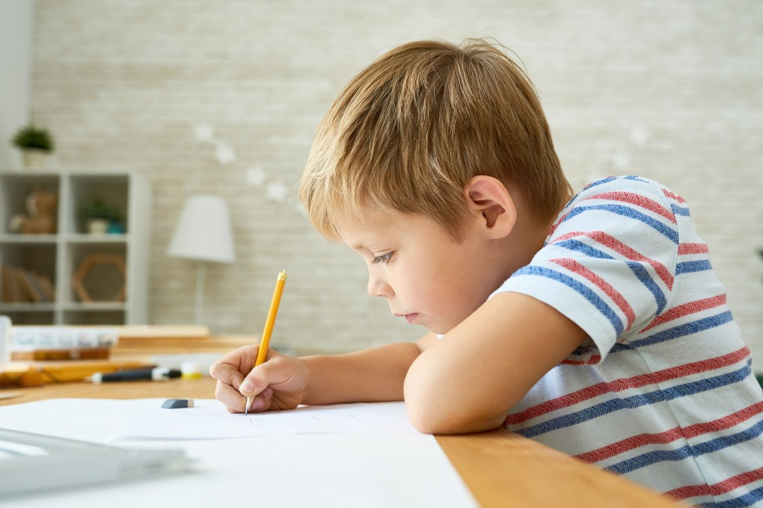
Öncelikle şunu unutmamalıyız; ödev öğretmenler tarafından hem öğrenmenin pekiştirilmesi için verilir, hem de çocuklarda sorumluluk bilincinin gelişmesi için. Dolayısıyla, sizler çocuğunuz için devamlı hatırlatma yapar, ödevsiz gitmesin diye sağlıklı olanın çok dışında bir yardım sunarsanız, ödevin verilme amacına müdahale etmiş oluruz.
Ödevin yapılacağı yeri belirleyin.
Ondan eve gelir gelmez ödevin başına oturmasını beklemeyin.
Bir ödev saati belirleyin.
Kısa molalar verin.
Yardım ederken çok aşırıya kaçmamaya özen gösterin.
Ödev bitiminde onu keyif alacağı bir etkinlikle hem rahatlatın, hem de teşvik edin.
Bırakın, çocuğunuz ödevsiz okula gitsin ve sonuçlarıyla kendi yüzleşsin.

Okul Rehberlik Servisi

